

รายงานผลการประเมินคุณภาพการศึกษาภายใน ประจำปีการศึกษา 2567
มหาวิทยาลัยแม่โจ้
----------------------------------------------------------------------
ตามประกาศมหาวิทยาลัยแม่โจ้ เรื่อง แต่งตั้งคณะกรรมการประเมินคุณภาพการศึกษาภายใน มหาวิทยาลัยแม่โจ้ ประจำปีการศึกษา 2567 ลงวันที่ 10 เดือนมิถุนายน พ.ศ.2568 ได้แต่งตั้งคณะกรรมการประเมินคุณภาพการศึกษาภายใน เพื่อทำหน้าที่ประเมินคุณภาพการศึกษาภายใน ประจำปีการศึกษา 2567ของมหาวิทยาลัยแม่โจ้ ในวันที่ 26 - 27 สิงหาคม 2568 ดังนี้

- รองศาสตราจารย์ ดร.วิมลวรรณ พิมพ์พันธุ์ ประธานกรรมการ
- ผู้ช่วยศาสตราจารย์ ดร.น้ำเงิน จันทรมณี กรรมการ
- ผู้ช่วยศาสตราจารย์บพิธ ฉุยฉาย กรรมการ
- ผู้ช่วยศาสตราจารย์โสภณ ฟองเพชร กรรมการ
- อาจารย์ ดร.มงคล ยะไชย กรรมการ
- นางจุดารัตน์ ชิดทอง กรรมการและเลขานุการ
- นายอัศวเทพ คันชิง กรรมการและผู้ช่วยเลขานุการ
- นายเจษฎาพงษ์ ชัยเรืองวุฒิ กรรมการและผู้ช่วยเลขานุการ

วันที่ทำการประเมิน : วันที่ 26 - 27 สิงหาคม 2568

สถานที่ทำการประเมิน : ห้องประชุมสภามหาวิทยาลัย ชั้น 5 อาคารสำนักงานมหาวิทยาลัย
มหาวิทยาลัยแม่โจ้ จังหวัดเชียงใหม่

ผลการประเมินคุณภาพการศึกษาภายใน
คณะกรรมการประเมินคุณภาพการศึกษาภายใน มหาวิทยาลัยแม่โจ้ ประจำปีการศึกษา 2567 ได้ดำเนินการตรวจสอบและประเมินคุณภาพการศึกษาภายในตามแนวทางการประกันคุณภาพการศึกษา CUPT-QMS Guidelines ของที่ประชุมอธิการบดีแห่งประเทศไทย (ทปอ.) จำนวน 8 Criteria 28 Sub-criteria

สรุปผลการประเมินคุณภาพการศึกษาภายใน ดังนี้
Criteria |  | Rating
C.1 | ผลและกระบวนการรับสมัครและคัดเลือกผู้เรียน | 4
C.2 | ผลและกระบวนการจัดการศึกษาของแต่ละหลักสูตรต่อผลการเรียนรู้ (Learning Outcomes) และความต้องการจำเป็นของผู้มีส่วนได้ส่วนเสีย | 4
C.3 | ผลและกระบวนการวิจัย และกระบวนการสร้างสรรค์นวัตกรรม ตามทิศทางการพัฒนาด้านวิจัยและเพื่อผู้เรียน | 5
C.4 | ผลและกระบวนการบริการวิชาการ ตามทิศทางการพัฒนาด้านบริการวิชาการแก่ชุมชน และเพื่อผู้เรียน | 5
C.5 | ผลและกระบวนการทำนุบำรุงศิลปะและวัฒนธรรมเพื่อให้สอดคล้องหรือบูรณาการกับพันธกิจอื่นของสถาบัน | 5
C.6 | ผลและกระบวนการบริหารทรัพยากรบุคคล | 3
C.7 | ผลและกระบวนการบริหารจัดการด้านกายภาพ | 4
C.8 | ผลและกระบวนการบริหารจัดการด้านภาวะผู้นำ ธรรมาภิบาล และการตอบสนอง  ผู้มีส่วนได้ส่วนเสีย | 4
สรุปผลในภาพรวม |  | 4

ในภาพรวมของการประเมินผลการดำเนินการ คณะกรรมการประเมินมีความเห็นว่า มหาวิทยาลัย
แม่โจ้ได้ดำเนินการตรวจสอบและประเมินคุณภาพการศึกษาภายใน ตามแนวทางการประกันคุณภาพการศึกษา CUPT-QMS Guidelines ของที่ประชุมอธิการบดีแห่งประเทศไทย (ทปอ.) โดยมีการพัฒนาคุณภาพอยู่ในระดับ 4 : Adequate as Expected ดังนี้

สรุปการให้ข้อคิดเห็นจากคณะกรรมการประเมินฯ
นำเสนอในวันที่ 27 เดือนสิงหาคม พ.ศ. 2568
ณ ห้องประชุมสภามหาวิทยาลัย ชั้น 5 อาคารสำนักงานมหาวิทยาลัย มหาวิทยาลัยแม่โจ้
-------------------------------------------------------------------

โครงร่างองค์กร | จุดแข็ง  (Strengths) | เรื่องที่สามารถปรับปรุงได้  (Areas for Improvement)
P.1 ลักษณะขององค์กร | - มีการให้ข้อมูลพื้นฐานขององค์กรในเชิงเปรียบเทียบ  เช่น การจัดสรรงบประมาณตามพันธกิจ ข้อมูลด้านบุคลากรตามประเภทการจ้าง เป็นต้น  - มีการวิเคราะห์และระบุกลุ่มผู้เรียน ลูกค้ากลุ่มอื่น และผู้มีส่วนได้ส่วนเสีย พร้อมผลิตภัณฑ์/บริการที่ส่งมอบ รวมถึงความต้องการและความคาดหวัง นอกจากนี้ ยังระบุผู้ส่งมอบและคู่ความร่วมมือในระดับต่าง ๆ พร้อมทั้งบทบาทและข้อกำหนดสำคัญที่เกี่ยวข้อง | - มหาวิทยาลัยควรพิจารณาตรวจสอบข้อมูลต่าง ๆ ในเอกสารที่เกี่ยวข้องให้ถูกต้องตรงกัน เช่น การแบ่งกลุ่มสาขาวิชา ชื่อแผนกลยุทธ์/แผนปฏิบัติการ  - มหาวิทยาลัยควรพิจารณาทบทวนการกำหนดผลิตภัณฑ์/บริการที่ส่งมอบ รวมถึงความต้องการและความคาดหวังให้ครบถ้วน โดยเฉพาะในด้านการเป็นมหาวิทยาลัยในกลุ่มที่ 2
P.2 สภาวการณ์ขององค์กร | - มีการระบุตำแหน่งการแข่งขันโดยใช้การจัดอันดับของสถาบันต่าง ๆ ทั้ง Thailand Rank และ Global Rank  - มีกำหนดคู่เทียบ โดยใช้ข้อมูลจากเว็บไซต์ World University Ranking และ SCIMAGO Institution Rankings ของ 5 สถาบันอุดมศึกษาในภาคเหนือ  - มีการกำหนดบริบทเชิงกลยุทธ์ บนพื้นฐานของการเป็นมหาวิทยาลัยในกลุ่มที่ 2 และการพัฒนามหาวิทยาลัยสู่ความเป็นนานาชาติ | มหาวิทยาลัยควรทบทวนการวิเคราะห์บริบทเชิงกลยุทธ์ในมิติของการเป็นมหาวิทยาลัยในกำกับของรัฐ และเพิ่มเติมรายละเอียดดังกล่าวให้สมบูรณ์

Criteria |  | Strength | Area for Improvement | SAR  (ประเมินตนเอง) | CAR  (คณะกรรมการประเมิน)
C.1 | ผลและกระบวนการรับสมัครและคัดเลือกผู้เรียน |  |  | 4 | 4
C.1.1 | มีการใช้ข้อมูลที่เกี่ยวข้องในการกำหนดคุณสมบัติและจำนวนรับที่เหมาะสม | - มหาวิทยาลัยมีการใช้ข้อมูลภายในและภายนอกเพื่อทบทวนและประเมินกระบวนการรับนักศึกษาและนำมากำหนดจำนวนรับนักศึกษาในภาพรวมของมหาวิทยาลัย  - มหาวิทยาลัยมีการสรุปและวิเคราะห์จำนวนการรับนักศึกษาอย่างต่อเนื่อง  ซึ่งส่งผลให้จำนวนนักศึกษาปริญญาตรี  ในหลายหลักสูตรเป็นไปตามแผน | - การวิเคราะห์ข้อมูลเชิงลึกเพื่อนำมากำหนดจำนวนรับนักศึกษารายหลักสูตรให้เหมาะสม โดยคำนึงถึงคุณภาพของการจัดการเรียนการสอน และความพอเพียงของสิ่งสนับสนุนการจัดการเรียนการสอน  - การทบทวนสาเหตุและปัจจัยของการลดลงของนักศึกษาระดับบัณฑิตศึกษาบางหลักสูตรที่ไม่เป็นไปตามเป้าหมาย และการหาโอกาสในการเพิ่มจำนวนนักศึกษา | 4 | 4
C.1.2 | มีการกำกับ ติดตาม และประเมินผลการรับสมัครและคัดเลือกผู้เรียน และใช้ผลการประเมินในการปรับปรุงเพื่อให้ได้ผู้เรียนที่มีคุณสมบัติและจำนวนตามต้องการ | - มหาวิทยาลัยมีขั้นตอนและกระบวนการในการกำกับติดตาม และประเมินผลการรับเข้า และกำหนดแนวทางดำเนินการให้ได้ตามแผนการรับนักศึกษาในระดับปริญญาตรีและระดับบัณฑิตศึกษา  - มหาวิทยาลัยมีระบบการติดตามจำนวนการรับเข้าในแต่ละรอบ และมีการปรับแผนการรับนักศึกษาเพื่อให้ได้จำนวนนักศึกษาตามแผนที่หลักสูตรกำหนด | - การวิเคราะห์ข้อมูลจากผลการรับเข้าทั้งเชิงจำนวน คุณสมบัติ และสิ่งสนับสนุนการจัดการเรียนการสอน เพื่อใช้เป็นแนวทางในการปรับปรุงกระบวนการและเกณฑ์ในการรับนักศึกษา  - การวิเคราะห์แนวโน้มอัตราคงอยู่ และอัตราสำเร็จการศึกษาในแต่ละชั้นปี เป็นรายหลักสูตร และนำผลวิเคราะห์มาปรับปรุง เพื่อให้มีแนวโน้มดีขึ้น และวิเคราะห์เชิงเปรียบเทียบระหว่างอัตราการเข้าของนักศึกษาใหม่และอัตราการ drop out ของนักศึกษาในหลักสูตรนั้น ๆ | 4 | 4
C.2 | ผลและกระบวนการจัดการศึกษาของแต่ละหลักสูตรต่อผลการเรียนรู้ (Learning Outcomes) และความต้องการจำเป็นของผู้มีส่วนได้ส่วนเสีย |  |  | 4 | 4
C.2.1 | มีการกำกับติดตามและประเมินผลการจัดการศึกษาของแต่ละหลักสูตรให้บรรลุคุณลักษณะพึงประสงค์ของบัณฑิต และผลการเรียนรู้ | มหาวิทยาลัยมีการกำหนดปรัชญาการจัดการศึกษาของมหาวิทยาลัย นำไปสู่การวางแผนการจัดทำแผนแม่บททางวิชาการ มีการกำหนดผลลัพธ์การเรียนรู้ระดับมหาวิทยาลัย โดยใช้ผลลัพธ์การเรียนรู้ผ่านหมวดรายวิชาศึกษาทั่วไป รวมทั้งมีการกำกับติดตามและประเมินผลการจัดการศึกษาของแต่ละหลักสูตร โดยสำนักบริหารและพัฒนาวิชาการ ทำการประเมินผลลัพธ์การเรียนรู้ของหลักสูตรโดยผู้ใช้บัณฑิต และมีผลการประเมินในระดับมากที่สุด ในทุกระดับ | - การประเมินและทวนสอบระบบ/กระบวนการการกำกับติดตามและประเมินผลการจัดการศึกษาของแต่ละหลักสูตร เพื่อให้เห็นภาพรวมของมหาวิทยาลัยที่สะท้อนคุณลักษณะพึงประสงค์ระดับมหาวิทยาลัย  - การสื่อสารผลการประเมินการจัดการเรียนการสอน โดยเฉพาะหมวดรายวิชาศึกษาทั่วไป ไปยังหลักสูตร เพื่อให้ทุกหลักสูตรนำไปใช้พัฒนาคุณลักษณะบัณฑิตที่พึงประสงค์ของหลักสูตรได้ | 4 | 4
C.2.2 | มีการกำกับติดตามและประเมินผลการจัดการศึกษาของแต่ละหลักสูตร ให้ตอบสนองความต้องการและจำเป็นของผู้มีส่วนได้ส่วนเสีย | มหาวิทยาลัยมีการสอบถามความต้องการจำเป็นของผู้ที่มีส่วนได้ส่วนเสียเพื่อนำมากำหนดผลลัพธ์การเรียนรู้ของมหาวิทยาลัย เพื่อนำไปใช้ในการวางแผนการพัฒนาหมวดวิชาศึกษาทั่วไปและนำไปใช้ในการพัฒนาหลักสูตรของคณะ | การวางแนวทางการประเมินผลการจัดการศึกษาของแต่ละหลักสูตร ที่ตอบสนองความต้องการจำเป็นของผู้มีส่วนได้ส่วนเสียในกลุ่มใหม่ที่ท้าทาย เพื่อนำไปใช้ในการวางแผนการจัดทำรูปแบบการจัดการศึกษาใหม่ เช่น หลักสูตรระยะสั้น อย่างเป็นระบบ จะทำให้สามารถรองรับการเรียนรู้รูปแบบใหม่ได้เร็วยิ่งขึ้น | 4 | 4
C.2.3 | มีการกำกับดูแลกระบวนการวัด และประเมินผลผู้เรียนให้สอดคล้องกับผลการเรียนรู้คาดหวังหรือคุณสมบัติที่พึงประสงค์ของผู้เรียน เพื่อทำให้มั่นใจว่ากระบวนการวัดและผลจากการประเมินผู้เรียนนั้นมีความถูกต้อง เชื่อถือได้และเป็นธรรม (ensure validity, reliability and fairness) | มหาวิทยาลัยมีแนวทางการกำกับดูแลกระบวนการวัด และประเมินผลผู้เรียนให้สอดคล้องกับผลการเรียนรู้ โดยใช้ระบบประกันคุณภาพการศึกษาภายใน ในการกำกับติดตาม นอกจากนี้ มหาวิทยาลัยได้วางระบบการอุทธรณ์ระบบการวัดและประเมินผลผู้เรียน | การทบทวนรูปแบบการวัดการประเมินผู้เรียน ในภาพรวมของมหาวิทยาลัย ผ่านการวิเคราะห์ข้อมูลผลลัพธ์ของการประเมินคุณภาพการศึกษาภายใน เพื่อนำไปใช้ในการทบทวนกระบวนการพัฒนาคุณภาพการศึกษา จะทำให้มหาวิทยาลัยสามารถนำไปใช้ในการพัฒนาระบบการวัดและประเมินผลผู้เรียนได้ตรงมากขึ้น | 4 | 4
C.2.4 | มีการกำกับติดตามและประเมินผลของกระบวนการสนับสนุนการเรียนรู้ของนักศึกษา  งานให้คำแนะนำและบริการนักศึกษา (student supports / services / advices) เพื่อให้นักศึกษามีคุณสมบัติที่พึงประสงค์ตามผลการเรียนรู้และศักยภาพทางอาชีพ | มหาวิทยาลัยมีกระบวนการสนับสนุนการเรียนรู้ของนักศึกษา งานให้คำแนะนำและบริการนักศึกษาในหลายบริการ ได้แก่ กิจกรรมเสริมหลักสูตร การให้คำแนะนำและคำปรึกษา การบริการทุนการศึกษา เทคโนโลยีสารสนเทศ ห้องสมุดและพื้นที่การเรียนรู้ และ การส่งเสริมศักยภาพทางอาชีพ | การกำหนดเป้าหมายของการสนับสนุนการเรียนรู้ของนักศึกษา อย่างเป็นระบบการสนับสนุน เช่น การวางแผนการสนับสนุน  การจัดกิจกรรมที่มุ่งเป้าหมาย การติดตามอย่างเป็นระบบ และ การประเมินผลสำเร็จของการสนับสนุนผู้เรียน ที่สอดคล้องกับคุณลักษณะบัณฑิตที่พึงประสงค์ของมหาวิทยาลัย จะทำให้มหาวิทยาลัยทราบผลการดำเนินการและพัฒนากระบวนการสนับสนุนที่ตรงกับเป้าหมายของมหาวิทยาลัยมากขึ้น ทั้งนี้ จะทำให้เกิดการเรียนรู้ที่มากขึ้นส่งผลต่อความผูกพันของนักศึกษากับมหาวิทยาลัยมากยิ่งขึ้น | 4 | 4
C.3 | ผลและกระบวนการวิจัย และกระบวนการสร้างสรรค์นวัตกรรม ตามทิศทางการพัฒนาด้านวิจัยและเพื่อผู้เรียน |  |  | 5 | 5
C.3.1 | มีการใช้ข้อมูลที่เกี่ยวข้องทั้งจากภายในและภายนอกคณะ/สถาบันในการกำหนดหรือทบทวนทิศทางการวิจัยของคณะ/สถาบัน | มหาวิทยาลัยมีกระบวนการทางกลยุทธ์ด้านการวิจัยที่ครบวงจรและเป็นระบบ ตั้งแต่การวิเคราะห์บริบท เพื่อกำหนดทิศทาง การใช้ข้อมูลทบทวนเพื่อปรับปรุงอย่างต่อเนื่องตามวงจรคุณภาพ (PDCA) ไปจนถึงการนำ  กลยุทธ์ไปสู่การกำหนดตัวชี้วัด (KPIs) ที่วัดผลได้ชัดเจน | ควรทบทวนตัวชี้วัดให้ท้าทายยิ่งขึ้น ควบคู่ไปกับการยกระดับกระบวนการเชิงกลยุทธ์ให้ครบวงจร ตั้งแต่การรับฟังความเห็นจากผู้มีส่วนได้ส่วนเสีย การบูรณาการทิศทางวิจัยกับการพัฒนาผู้เรียน ไปจนถึงการวัดผลกระทบเชิงสังคมและเศรษฐกิจอย่างเป็นรูปธรรม เพื่อบรรลุวิสัยทัศน์การเป็นมหาวิทยาลัยชั้นนำด้านการเกษตรในระดับนานาชาติ | 5 | 5
C.3.2 | มีการกำกับติดตามและประเมินผลการวิจัยและกระบวนการวิจัยให้ตอบสนองทิศทางการวิจัยของคณะ/สถาบันและใช้ผลการประเมินในการปรับปรุงกระบวนการหรือปรับทิศทางการวิจัย | มหาวิทยาลัยใช้กระบวนการวิเคราะห์ที่เป็นระบบ (SIPOC Model, GAP Analysis) เพื่อพัฒนากลไกสนับสนุนการวิจัยที่ครอบคลุม ได้ส่งผลให้เกิดผลลัพธ์เชิงบวกที่วัดผลได้และเติบโตต่อเนื่อง ทั้งในด้านความพึงพอใจที่สูงขึ้น รายได้เชิงพาณิชย์ที่เพิ่มขึ้น และการจัดอันดับ World University Ranking ที่ดีขึ้น | ควรกำหนดเป้าหมายที่ท้าทายขึ้นพร้อมยกระดับกรอบการบริหารจัดการสู่แนวทางเชิงรุก โดยใช้การบริหารความเสี่ยงเชิงรุกเพื่อคาดการณ์ปัญหาในอนาคต การวิเคราะห์สาเหตุเชิงลึกเมื่อตัวชี้วัดไม่บรรลุเป้าหมาย และการรับฟังข้อมูลป้อนกลับจากนักศึกษาอย่างเป็นระบบเพื่อขับเคลื่อนการปรับปรุงอย่างต่อเนื่อง เพื่อบรรลุวิสัยทัศน์การเป็นผู้นำด้านวิจัยและต่อยอดสู่เชิงพาณิชย์ผ่าน Holding Company อย่างยั่งยืน | 5 | 5
C.4 | ผลและกระบวนการบริการวิชาการ ตามทิศทางการพัฒนาด้านบริการวิชาการแก่ชุมชน และเพื่อผู้เรียน |  |  | 5 | 5
C.4.1 | มีการใช้ข้อมูลที่เกี่ยวข้องทั้งจากภายในและภายนอกคณะ/สถาบันในการกำหนดหรือทบทวนทิศทางการบริการวิชาการแก่ชุมชนและพัฒนาผู้เรียนของคณะ/สถาบัน ตามวิสัยทัศน์ ปณิธาน และ/หรือยุทธศาสตร์ของคณะ/สถาบันที่สอดคล้องกับยุทธศาสตร์ชาติ | มหาวิทยาลัยมีกระบวนการกำหนดทิศทางบริการวิชาการที่ขับเคลื่อนด้วยข้อมูลอย่างเป็นระบบ โดยใช้เครื่องมือวิเคราะห์ เพื่อกำหนด  กลยุทธ์ที่โดดเด่นในการเชื่อมโยงพันธกิจบริการวิชาการกับงานวิจัย พร้อมทั้งมีการทบทวนเพื่อยกระดับแผนและเป้าหมายอย่างต่อเนื่องผ่านวงจรการพัฒนาที่ชัดเจน | ควรใช้ข้อมูลกำหนดทิศทางการบริการวิชาการให้ชัดเจนยิ่งขึ้น โดยยกระดับการทำงานสู่การเป็นหุ้นส่วนร่วมสร้างสรรค์กับชุมชน กำหนดผลลัพธ์การเรียนรู้ของนักศึกษา และใช้กรอบประเมินผลกระทบทางสังคมที่เป็นระบบ เพื่อต่อยอดความสำเร็จสู่เชิงพาณิชย์และสร้างรายได้ เพื่อให้มหาวิทยาลัยเป็นผู้นำทางวิชาการที่ยั่งยืน | 5 | 5
C.4.2 | มีการกำกับติดตามและประเมินผลการบริการวิชาการและกระบวนการบริการวิชาการให้ตอบสนองทิศทางการบริการวิชาการของคณะ/สถาบันและใช้ผลการประเมินในการปรับปรุงกระบวนการหรือปรับทิศทาง | มหาวิทยาลัยมีระบบการกำกับติดตามและปรับปรุงการบริการวิชาการตลอดห่วงโซ่คุณค่า (ต้นน้ำ-กลางน้ำ-ปลายน้ำ) ที่มีประสิทธิภาพ โดยมีจุดเด่นคือการใช้เครื่องมือวิเคราะห์คุณภาพ (SIPOC, GAP Analysis) เพื่อการพัฒนาที่ตรงจุด และมีกลไกปลายน้ำที่เข้มแข็งในการต่อยอดความสำเร็จเพื่อสร้างผลกระทบที่ยั่งยืน ความสำเร็จของระบบนี้พิสูจน์ได้จากผลการดำเนินงานและข้อมูลเชิงประจักษ์ที่มีแนวโน้มดีขึ้นอย่างต่อเนื่อง ทั้งในด้านรายได้ ความพึงพอใจ และอันดับมหาวิทยาลัยที่ดีขึ้น | ควรกำหนดตัวชี้วัดที่สะท้อนให้เห็น Impact ของการบริการวิชาการ โดยปรับกระบวนการวางแผนจากการตอบสนองสู่การพยากรณ์ความต้องการของชุมชนเชิงรุก พร้อมทั้งพัฒนากรอบการประเมินผลลัพธ์ให้เป็นรูปธรรมและเป็นระบบ ทั้งในมิติของผลตอบแทนทางสังคม (SROI) และผลลัพธ์การเรียนรู้ของนักศึกษา เพื่อยกระดับสู่การเป็นผู้นำทางวิชาการที่ยั่งยืนและเป็นที่ยอมรับในระดับนานาชาติ | 5 | 5
C.5 | ผลและกระบวนการทำนุบำรุงศิลปะและวัฒนธรรมเพื่อให้สอดคล้องหรือบูรณาการกับพันธกิจอื่นของสถาบัน |  |  | 5 | 5
C.5.1 | มีการใช้ข้อมูลที่เกี่ยวข้องทั้งจากภายในและภายนอกคณะ/สถาบันในการกำหนดหรือทบทวนทิศทางการทำนุบำรุงศิลปะและวัฒนธรรมให้สอดคล้องกับพันธกิจอื่นของคณะ/สถาบัน หรือเพื่อการพัฒนาความรู้ความสามารถและทักษะทางด้านศิลปะและวัฒนธรรมความเข้าใจหรือการสืบสานต่อยอดศิลปวัฒนธรรม | - นอกจากตัวชี้วัดที่ตอบสนองต่อความต้องการของผู้รับบริการแล้ว คณะกรรมการบูรณาการด้านทำนุบำรุงศิลปวัฒนธรรมและกองส่งเสริมศิลปวัฒนธรรม ได้ทบทวนและปรับปรุงตัวชี้วัดให้แสดงถึง “Impact” ของโครงการและกิจกรรมที่มีต่อการสนับสนุนให้บรรลุวิสัยทัศน์ของมหาวิทยาลัยและการเป็นมหาวิทยาลัยกลุ่ม 2 ตลอดจนเตรียมความพร้อมของมหาวิทยาลัยในการเป็น IWA ด้วย  - เพื่อให้บรรลุค่าเป้าหมายของตัวชี้วัดที่กำหนดไว้ กองส่งเสริมศิลปวัฒนธรรมได้กำหนดกลยุทธ์การดำเนินงานที่เน้นการการบูรณาการโครงการและกิจกรรมทำนุบำรุงศิลปวัฒนธรรมกับการจัดการเรียนการสอน การพัฒนานักศึกษา การวิจัย และการบริการวิชาการตามบริบทของแต่ละพื้นที่ (เชียงใหม่ แพร่ และชุมพร) | - ด้วยในปีการศึกษา 2568 มหาวิทยาลัยได้กำหนดทิศทางการพัฒนาคุณภาพในระดับคณะและระดับมหาวิทยาลัย โดยใช้เกณฑ์ EdPEx ดังนั้น คณะกรรมการบูรณาการด้านทำนุบำรุงศิลปวัฒนธรรมและกองส่งเสริมศิลปวัฒนธรรม จึงควรนำเกณฑ์ EdPEx มาใช้เป็นแนวทางในการจัดทำแผนปฏิบัติการด้านทำนุบำรุงศิลปวัฒนธรรมในปีงบประมาณ พ.ศ. 2569 เพื่อให้สอดคล้องกับทิศทางดังกล่าว  - กองส่งเสริมศิลปวัฒนธรรมควรพิจารณากระจายความรับผิดชอบในตัวชี้วัดตามประเด็นยุทธศาสตร์ไปยังวิทยาเขตแพร่และชุมพรให้ครบทุกประเด็น เพื่อผลักดันให้เกิดการพัฒนาทั้งในแบบองค์รวมและตามพื้นที่ไปพร้อม ๆ กัน | 5 | 5
C.5.2 | มีการกำกับดูแลและประเมินผลการทำนุบำรุงศิลปะและวัฒนธรรมและกระบวนการทำนุบำรุงศิลปะและวัฒนธรรมให้ตอบสนองทิศทางการทำนุบำรุงศิลปะและวัฒนธรรมของหน่วยงานและใช้ผลการประเมินในการปรับปรุงกระบวนการหรือปรับทิศทาง | - การขยายเครือข่ายความร่วมมือกับหน่วยงานทั้งภายในและภายนอกมหาวิทยาลัยเป็นส่วนสำคัญที่ผลักดันให้เกิดการต่อยอดในการสร้างสรรค์นวัตกรรมและผลิตภัณฑ์จากทุนวัฒนธรรม รวมถึงกิจกรรมที่มีความเป็นนานาชาติเพิ่มมากขึ้น  - กองส่งเสริมศิลปวัฒนธรรม มีการจัดการองค์ความรู้ทางศิลปวัฒนธรรมที่เน้นการเผยแพร่ให้เป็นไปตามมาตรฐานสากล | มหาวิทยาลัยอาจพิจารณาเสริมจุดเด่นของงานด้านศิลปะและวัฒนธรรมให้เข้าสู่ระดับนานาชาติมากขึ้น (เช่น การจัดสรรงบประมาณยุทธศาสตร์เพิ่มเติมเพื่อสนับสนุนการไปเผยแพร่วัฒนธรรมในต่างประเทศหรือการเรียนภาษาที่สามของบุคลากร เป็นต้น) ซึ่งนอกจากจะช่วยส่งเสริมการเป็นแหล่งเรียนรู้ทางศิลปวัฒนธรรมแล้ว ยังช่วยสนับสนุนการสร้าง “Brand” ของมหาวิทยาลัยแม่โจ้อีกด้วย | 5 | 5
C.6 | ผลและกระบวนการบริหารทรัพยากรบุคคล |  |  | 4 | 3
C.6.1 | มีการใช้ข้อมูลที่เกี่ยวข้องในการวางแผนอัตรากำลังของบุคลากร | มหาวิทยาลัยมีการกำหนดนโยบายการบริหารอัตรากำลัง ปีงบประมาณ 2566 – 2670 เพื่อใช้เป็นแนวทางในการจัดทำแผนอัตรากำลังและการจัดสรรอัตรากำลังทั้งสายวิชาการและสายสนับสนุนให้แก่หน่วยงานต่าง ๆ | มหาวิทยาลัยพึงเร่งพิจารณาทบทวนและเพิ่มเติมข้อมูลที่ใช้ประกอบการวางแผนอัตรากำลัง ทั้งสายวิชาการและสายสนับสนุนให้ครบถ้วนทุกด้าน อย่างเป็นรูปธรรม เช่น ต้นทุนการดำเนินงานของหลักสูตร  ความเชี่ยวชาญทางสาขาวิชาเฉพาะทาง ข้อมูลภาระงานด้านอื่นที่นอกเหนือจากภาระงานสอน (FTES) เป็นต้น โดยคำนึงถึงความต้องการจำเป็นในการบริหารจัดการหลักสูตร การเป็นมหาวิทยาลัยกลุ่มที่ 2 และความยั่งยืนของหลักสูตรด้วย | 4 | 3
C.6.2 | มีการกำกับ ติดตาม ดำเนินการ และประเมิน  แผนอัตรากำลังของบุคลากร และใช้ผลการประเมินในการทบทวนและปรับปรุงอัตรากำลังให้มีความเหมาะสมกับความต้องการจำเป็นของคณะ/สถาบัน | มหาวิทยาลัยกำหนดเป้าหมายในการบริหารกรอบอัตรากำลังภาพรวมภายใต้การกำกับดูแลของคณะกรรมการบริหารอัตรากำลังและคณะกรรมการบริหารงานบุคคล | มหาวิทยาลัยพึงเร่งพิจารณาทบทวนและปรับแผนอัตรากำลังในสายวิชาการ เพื่อรองรับจำนวนนักศึกษาของมหาวิทยาลัยที่เพิ่มขึ้นทั้งในปัจจุบันและอนาคต โดยใช้ข้อมูลป้อนกลับจากอาจารย์ผู้สอนและนักศึกษาประกอบการพิจารณาอย่างเป็นรูปธรรมด้วย ทั้งนี้ เพื่อให้มั่นใจว่ายังคงมาตรฐานในการจัดการเรียนการสอน การวิจัยและการบริการวิชาการ ตลอดจนคงคุณภาพของบัณฑิตไว้ได้  (ดู AUN-QA PA Criterion 5 ประกอบด้วย) | 4 | 3
C.6.3 | มีการกำหนดสมรรถนะของบุคลากรที่จำเป็นในการขับเคลื่อนพันธกิจต่าง ๆ ของคณะ/สถาบัน  มีการติดตามประเมินสมรรถนะของบุคลากร และใช้ผลการประเมินเพื่อการปรับปรุงพัฒนาบุคลากร | มหาวิทยาลัยมีการทบทวนและปรับสมรรถนะของบุคลากร ทั้งในส่วนของสมรรถนะหลัก สมรรถนะเฉพาะงาน และสมรรถนะสำหรับผู้บริหาร ในปี พ.ศ. 2567 โดยในส่วนของสมรรถนะหลัก มีความสอดคล้องกับค่านิยม  แม่โจ้ MAEJO และค่านิยม 11 ประการของเกณฑ์ EdPEx | ตามที่มหาวิทยาลัยได้ทดลองใช้สมรรถนะที่ปรับใหม่ในปีงบประมาณ พ.ศ. 2568 โดยใช้ไฟล์ Excel และมีแผนจะพัฒนาเป็นระบบที่เชื่อมโยงกับ PMS ภายในปีงบประมาณ พ.ศ. 2569 นั้น มหาวิทยาลัยจึงควรมีกลไกในการติดตามเป็นระยะ ๆ เพื่อให้การดำเนินงานเป็นไปตามแผนที่กำหนดไว้ | 4 | 4
C.6.4 | มีการวิเคราะห์ความต้องการจำเป็นในการได้รับการพัฒนาของบุคลากร และใช้ข้อมูลที่เกี่ยวข้องในการวางแผนพัฒนาบุคลากร | ในการวางแผนพัฒนาบุคลากรมหาวิทยาลัยได้ใช้ข้อมูลจากการวิเคราะห์ระดับองค์กร ระดับงานจากระบบสมรรถนะและความจำเป็นในระดับบุคคล | - มหาวิทยาลัยพึงเร่งพิจารณาทบทวนและเพิ่มเติมข้อมูลที่นำมาใช้ในการวิเคราะห์ความต้องการจำเป็นในการได้รับการพัฒนาบุคลากรและการวางแผนพัฒนาบุคลากร โดยเฉพาะข้อมูลป้อนกลับจากผู้มีส่วนได้ส่วนเสียกลุ่มต่าง ๆ อย่างเป็นรูปธรรม  (ดู AUN-QA Criteria 5, 6 และ 7 ประกอบด้วย)  - มหาวิทยาลัยพึงเร่งพิจารณาทบทวนความสอดคล้องของโครงการและกิจกรรมที่จัดขึ้น เพื่อมั่นใจว่าครบถ้วนตามความต้องการจำเป็นในการพัฒนาบุคลากรตามข้อมูลทั้งหมดที่วิเคราะห์ได้ | 3 | 3
C.6.5 | มีการกำกับ ติดตาม ดำเนินการ และประเมินแผนพัฒนาบุคลากร และใช้ผลการประเมินในการปรับปรุงพัฒนาบุคลากร | การกำกับติดตามการดำเนินงานตามแผนบริหารทรัพยากรมนุษย์ในรอบ 6 , 9 และ 12 เดือน ดำเนินการโดยคณะกรรมการพัฒนาบุคลากร | มหาวิทยาลัยพึงพิจารณาติดตามและประเมินผลการพัฒนาบุคลากรทั้งสายวิชาการและสายสนับสนุนเป็นรายบุคคล ตามแผนที่ได้จัดทำในข้อ C.6.4 | 4 | 3
C.6.6 | มีระบบการประเมินความดีความชอบ ให้รางวัล ยกย่อง และเพิ่มขวัญและกำลังใจของบุคลากรด้วยความโปร่งใส ยุติธรรม สอดคล้องเหมาะสมกับทิศทางการพัฒนาของคณะ/สถาบัน และส่งเสริมให้เกิดความมุ่งมั่น ร่วมแรงร่วมใจของบุคลากรในการดำเนิน  พันธกิจต่าง ๆ (Merit System) | มหาวิทยาลัยมีการทบทวนและปรับหลักเกณฑ์และกระบวนการในการประเมินผลการปฏิบัติงานประจำปี การเลื่อนเงินเดือนและค่าจ้าง รวมถึงการจัดสรรงบประมาณสำหรับจ่ายค่าตอบแทนพิเศษสำหรับพนักงานมหาวิทยาลัยประเภทวิชาการที่ดำรงตำแหน่งทางวิชาการ ตลอดจนการคัดเลือกอาจารย์ดีเด่นและบุคลากรสายสนับสนุนวิชาการดีเด่นด้วย | เนื่องจากมีการปรับเปลี่ยนสมรรถนะที่ใช้ประกอบการประเมินผลการปฏิบัติงานใหม่ มหาวิทยาลัยควรพิจารณาทบทวนและปรับระบบการประเมินความดีความชอบ และอาจพิจารณาปรับการให้รางวัลหรือการยกย่องให้สอดคล้องกันด้วย | 4 | 4
C.7 | ผลและกระบวนการบริหารจัดการด้านกายภาพ |  |  | 4 | 4
C.7.1 | มีการจัดหา บำรุงรักษา และประเมิน ผลการจัดหาและบำรุง รักษาวัสดุอุปกรณ์และสถานที่ที่ใช้ในการจัดการเรียน การสอน และการฝึกปฏิบัติของผู้เรียน เพื่อให้มีความเพียงพอพร้อมใช้ทันสมัยและตอบสนองความต้องการจำเป็นของการจัดการเรียนการสอนและการฝึกปฏิบัติ | มหาวิทยาลัยมีหน่วยงานที่รับผิดชอบและบริหารงานในการจัดสรรงบประมาณในการจัดซื้อวัสดุและครุภัณฑ์สำหรับการจัดการเรียนการสอน รวมถึงมีการสำรวจความต้องการ  ใช้งานอุปกรณ์และสถานที่ | - การวางกระบวนการอย่างเป็นระบบในการวางแผนระยะสั้นและระยะยาว เพื่อรองรับจำนวนนักศึกษาที่มากขึ้นที่สอดคล้องต่อการรองรับการจัดการเรียนการสอนต่ออาคาร/สถานที่ที่เหมาะสมต่อการเรียนรู้ ตลอดจนมีกระบวนการประเมินความเพียงพอ (เชิงปริมาณ) และความพร้อมใช้ทันสมัย (เชิงคุณภาพ) ของผู้ที่เกี่ยวข้องกับการจัดการเรียนการสอนอย่างครบถ้วน เพื่อใช้ในการพัฒนาปัจจัยสนับสนุนด้านกายภาพให้กับผู้ที่เกี่ยวข้องได้  - การกำกับดูแลและติดตามการบำรุงรักษาเครื่องมือของห้องเรียนและห้องปฏิบัติการ รวมทั้งการจัดการพื้นที่ เพื่อให้มั่นใจว่ามีความเหมาะสม เพียงพอ พร้อมใช้ ทันสมัย และสอดคล้องกับจำนวนผู้เรียนที่เพิ่มขึ้น เพื่อคุณภาพการจัดการเรียนการสอนที่ส่งเสริมการบรรลุผลลัพธ์การเรียนรู้ของหลักสูตรตามที่กำหนดไว้ได้ | 4 | 4
C.7.2 | มีการจัดหา บำรุงรักษา ให้บริการ และประเมินผล  การจัดหา บำรุงรักษา และให้บริการวัสดุอุปกรณ์และสถานที่ ด้านเทคโนโลยีสารสนเทศ เพื่อให้มีความเพียงพอ พร้อมใช้ ทันสมัย และตอบสนองความต้องการจำเป็นของการจัดการเรียนการสอน และ การพัฒนาการเรียนรู้ของผู้เรียนและการบริหารจัดการพันธกิจต่าง ๆ | มหาวิทยาลัยมีการสำรวจและจัดหาวัสดุอุปกรณ์ด้านเทคโนโลยีสารสนเทศให้มีความต้องการเพียงพอสำหรับการจัดการเรียนการสอน และจำนวนนักศึกษาที่มีปริมาณที่มากขึ้น รองรับกับการจัดการศึกษาสมัยใหม่ | การกำกับดูแลและติดตามการบำรุงรักษาคอมพิวเตอร์และเครือข่ายไร้สาย เพื่อให้มั่นใจว่ามีความเพียงพอ พร้อมใช้ ทันสมัย รวมทั้งตอบสนองต่อการจัดการเรียนการสอนของหลักสูตร เพื่อให้สามารถบรรลุผลลัพธ์การเรียนรู้ของหลักสูตรตามที่กำหนดไว้ได้ | 4 | 4
C.7.3 | มีการจัดหา บำรุงรักษา ให้บริการ และประเมินผลการจัดหา บำรุงรักษา และให้บริการทรัพยากรในห้องสมุด เพื่อให้มีความเพียงพอ พร้อมใช้ ทันสมัย และตอบสนองความต้องการจำเป็นของการจัดการเรียนการสอนและการพัฒนาการเรียนรู้ของผู้เรียน | - มหาวิทยาลัยมีการบริการห้องสมุดที่ตอบสนองความต้องการของนักศึกษาและบุคลากร และมีการดูแลการให้บริการอย่างใกล้ชิด  - มีการเก็บข้อมูลการประเมินความต้องการ ความพึงพอใจและความไม่พึงพอใจ เพื่อนำมาปรับปรุงการให้บริการห้องสมุด | การทบทวนตัวชี้วัดและเป้าหมายในเชิงท้าทาย เพื่อยกระดับคุณภาพการให้บริการ โดยพิจารณาเลือกคู่เทียบที่สามารถสนับสนุนการบรรลุวิสัยทัศน์ของมหาวิทยาลัย รวมทั้งการเป็นมหาวิทยาลัยกลุ่มที่ 2 ซึ่งจะนำไปสู่การให้บริการที่เป็นเลิศและเป็นแบบอย่าง | 5 | 5
C.7.4 | มีการจัดสภาพแวดล้อมทางกายภาพสภาพแวดล้อมทางสังคม และสภาพแวดล้อมทางจิตวิทยา ที่ช่วยส่งเสริมการเรียนรู้ ศักยภาพ คุณภาพชีวิต สุขภาพ และความปลอดภัยของผู้เรียน | - มหาวิทยาลัยได้รับรางวัล Prime Minister Road Safety Award และ รางวัล “หน่วยงานที่มีผลงานเด่นด้านความปลอดภัยทางถนน” จาก ศูนย์อำนวยการความปลอดภัยทางถนน สสส.  - มหาวิทยาลัยมีการจัดสภาพแวดล้อมทางกายภาพ สภาพแวดล้อมทางสังคม มีเครือข่ายทั้งภายในและภายนอก และความปลอดภัยของผู้เรียน และมีการดำเนินการสำนักงานสีเขียว (Green Office) รวมถึงมีการประเมินความพึงพอใจจากนักศึกษา | - การพิจารณากระบวนการดูแลด้านสุขภาพจิตครบวงจร ที่ครอบคลุมนักศึกษาทุกคน และการจัดหน่วยงานที่ดูแลด้านสุขภาพจิตอย่างเป็นระบบ  - การพิจารณาบริหารจัดการด้านที่จอดรถอย่างเป็นรูปธรรมในด้านการสื่อสารความเข้าใจ การจัดสถานที่ รวมถึงการอำนวยความสะดวกให้กับนักศึกษาและบุคลากรได้อย่างทั่วถึง  - ทบทวนกระบวนการประเมินความต้องการและความพึงพอใจ รวมทั้งการกำหนดตัวชี้วัดการให้บริการและระบบการให้บริการ โดยใช้ข้อมูลป้อนกลับจากผู้เรียนมาประกอบการพิจารณาในการวางแผนส่งเสริมการเรียนรู้และคุณภาพชีวิตของนักศึกษาได้ดีขึ้น | 4 | 4
C.8 | ผลและกระบวนการบริหารจัดการด้านภาวะผู้นำ ธรรมาภิบาล และการตอบสนองผู้มีส่วนได้ส่วนเสีย |  |  | 4 | 4
C.8.1 | มีกระบวนการรับฟังความคิดเห็นและความต้องการของผู้มีส่วนได้ส่วนเสียทั้งภายในและภายนอกคณะ/สถาบันอย่างเป็นระบบ | - มีกระบวนการรับฟังความคิดเห็นที่ครอบคลุมและหลากหลาย ทั้งภายใน ภายนอก และระดับนานาชาติ แสดงถึงการตระหนักถึงผู้มีส่วนได้ส่วนเสียรอบด้าน  - เครื่องมือและช่องทางทันสมัยและเข้าถึงง่าย เช่น สายตรงอธิการบดี, Mobile App, เว็บไซต์ร้องเรียน, Social Media, เวทีสัมมนา ทำให้การเข้าถึงสะดวกและโปร่งใส  - มีการบริหารจัดการข้อร้องเรียนที่เป็นระบบและโปร่งใส ตั้งแต่การรับเรื่อง ตรวจสอบ ชี้แจง ตอบกลับ และติดตามผล โดยมีกำหนดกรอบเวลาและหน่วยงานรับผิดชอบชัดเจน  - มีการสรุปผลเป็นรายงานเชิงพัฒนา (VOC for Development) ทำให้ข้อคิดเห็นไม่  สูญหาย และถูกนำไปใช้ในการปรับปรุงคุณภาพและแผนยุทธศาสตร์ของมหาวิทยาลัย | - การบูรณาการข้อมูลยังไม่สมบูรณ์ แม้จะมีการรวบรวมข้อมูลจำนวนมาก แต่ยังเป็นการดำเนินการแบบ “แยกส่วน” และยังขาดผู้ประสานงานภาพรวมที่ชัดเจน  - Feedback Loop ยังไม่เด่นชัด แม้มีระบบตอบกลับข้อร้องเรียน แต่ยังขาดการสื่อสารย้อนกลับที่เป็นรูปธรรมต่อ Stakeholders ว่าข้อคิดเห็นถูกนำไปพัฒนาจริงอย่างไร  - ผลลัพธ์เชิงคุณภาพยังไม่ชัดเจน ส่วนใหญ่เป็นเชิงกระบวนการ (มีระบบ มีขั้นตอน) มากกว่าการสะท้อน Impact เช่น การปรับนโยบายหรือคุณภาพบริการที่ดีขึ้นอย่างชัดเจน | 4 | 4
C.8.2 | มีการใช้ข้อมูลความคิดเห็นและความต้องการของผู้มีส่วนได้ส่วนเสีย รวมทั้งสารสนเทศอื่นที่เกี่ยวข้องในการจัดทำวิสัยทัศน์ พันธกิจ และแผนกลยุทธ์ | - มีกระบวนการรับฟังความคิดเห็นผู้มีส่วนได้ส่วนเสียที่ครอบคลุม ทั้งนักศึกษา บุคลากร ศิษย์เก่า ชุมชน เกษตรกร ผู้ประกอบการ ภาครัฐและเอกชน รวมถึงสภามหาวิทยาลัย  - ใช้ข้อมูลหลากหลายแหล่งประกอบการตัดสินใจ เช่น ข้อมูล foresight แผนยุทธศาสตร์ชาติ 20 ปี ข้อมูลคู่เทียบระดับนานาชาติ และระบบ Data Center  - มีการกำหนดตัวชี้วัดเชิงยุทธศาสตร์ที่ท้าทายและวัดผลได้ เช่น การติดอันดับ World University Ranking (Times Higher Education), QS World University Ranking, SCIMAGO และ SDG Ranking แสดงถึงทิศทางที่ชัดเจนของการเป็นมหาวิทยาลัยกลุ่ม 2  - มีการถ่ายทอดวิสัยทัศน์และกลยุทธ์ลงสู่การปฏิบัติจริงผ่านการลงนามคำรับรองการปฏิบัติการ (Performance Agreement) และการติดตามผลด้วยระบบ KPI Monitor | - พิจารณานำบริบทเชิงกลยุทธ์มาใช้ในการกำหนดวัตถุประสงค์เชิงกลยุทธ์ที่สามารถวัดผลได้  - ยังขาดหลักฐานผลลัพธ์เชิงประจักษ์ (Outcome Effectiveness) เช่น ความสำเร็จจากการนำข้อเสนอ stakeholder ไปใช้จริงจนเกิดการเปลี่ยนแปลงเชิงนโยบายหรือโครงสร้าง  - Feedback Loop ยังไม่ชัดเจน แม้มีการประชาพิจารณ์และสำรวจความคิดเห็น แต่ยังไม่ปรากฏระบบการแจ้งผลกลับไปยัง stakeholder ว่าความคิดเห็นถูกนำไปปรับใช้อย่างไร  - การติดตามผลลัพธ์เชิงคุณภาพ ยังไม่เห็นการประเมินผลในด้านการสร้างความพึงพอใจ ความเชื่อมั่น และการเปลี่ยนแปลงทัศนคติของผู้มีส่วนได้ส่วนเสีย  - การยกระดับสู่มาตรฐานสากล แม้มีการตั้งเป้าหมาย ranking ระดับโลก แต่ยัง  ไม่ชัดเจนว่ามีผลสำเร็จเชิงรูปธรรมที่ได้รับการยอมรับในระดับสากลแล้ว | 4 | 4
C.8.3 | มีกระบวนการถ่ายทอดแผนกลยุทธ์สู่การปฏิบัติ กำกับติดตามและประเมินผลการดำเนินการตามแผนกลยุทธ์อย่างเป็นระบบ และใช้ผลการประเมินในการปรับปรุง พัฒนาเพื่อผลักดันให้บรรลุผลสำเร็จตามเป้าหมายเชิงกลยุทธ์ | - กลไกการถ่ายทอดแผนมีความชัดเจนและเป็นระบบสูง มีการใช้เครื่องมือที่หลากหลาย (คำรับรอง/ OKR/ TOR) ในการถ่ายทอดเป้าหมายจากระดับบนสุดสู่ระดับปฏิบัติการได้อย่างเป็นลำดับขั้นและเชื่อมโยงกัน  - การบูรณาการเป้าหมายแบบ "MJU as One" : แนวคิดในการเชื่อมโยงตัวชี้วัดของส่วนงานเข้ากับตัวชี้วัดของมหาวิทยาลัย  ทำให้เกิดการดำเนินงานที่เป็นไปในทิศทางเดียวกันทั้งองค์กร และยังเปิดโอกาสให้  แต่ละส่วนงานกำหนดตัวชี้วัดตามอัตลักษณ์ของตนเองได้ (มิติที่ 6)  - มีระบบสารสนเทศรองรับการติดตามผล การใช้ KPI Monitor และ Gantt Chart ทำให้การติดตามความก้าวหน้าเป็นไปอย่างมีประสิทธิภาพและเห็นภาพรวมได้ชัดเจน  - มีการสร้างแรงจูงใจที่เชื่อมโยงกับผลการดำเนินงาน การกำหนดวงเงินเลื่อนขั้นพิเศษสำหรับบุคลากรที่ร่วมขับเคลื่อนแผน เป็นการสร้างแรงจูงใจที่ชัดเจนและผลักดันให้การดำเนินงานบรรลุเป้าหมาย | - การประเมินผลกระทบเชิงคุณภาพยัง  ไม่ชัดเจน เช่น ผลจากการดำเนินกลยุทธ์มีผลต่อคุณภาพผู้เรียน ชื่อเสียงมหาวิทยาลัย หรือการยอมรับจากสังคมอย่างไร  - ความต่อเนื่องของการนำข้อมูล Feedback มาปรับใช้ แม้มีระบบรายงานผลต่อกรรมการและสภามหาวิทยาลัย แต่ยัง  ไม่เห็นกรณีศึกษาที่ชัดว่ามีการเปลี่ยนแปลงเชิงนโยบายจากข้อเสนอแนะนั้น | 4 | 4
C.8.4 | มีกระบวนการสื่อสารข้อมูลสำคัญตามพันธกิจและกระบวนการสร้างความผูกพันกับบุคลากรและผู้เรียน รวมทั้งผู้มีส่วนได้ส่วนเสียที่สำคัญอย่างเป็นระบบ | - กระบวนการสื่อสารถูกออกแบบให้ครอบคลุมทั้ง 6 ด้านหลัก ได้แก่ บริหารจัดการ การเรียนการสอน วิจัย ศิลปวัฒนธรรม ศิษย์เก่า และบุคลากร  - ใช้สื่อหลากหลายและทันสมัย เช่น Facebook, Line, Instagram, TikTok, YouTube, และ MJU Application รวมทั้งช่องทางดั้งเดิม (ระบบสารบรรณ/ป้ายประชาสัมพันธ์) ครอบคลุมผู้เรียนกว่า 20,000 คน บุคลากร 1,600 คน ศิษย์เก่า 70,000 คน และผู้สนใจเข้าศึกษาใหม่กว่า 6,000 คน  - ผลลัพธ์การเข้าถึงและความพึงพอใจในระดับสูง เช่น จำนวนผู้ติดตามใน TikTok เพิ่มขึ้น 579% และความพึงพอใจของผู้เรียนต่อการสื่อสารด้านการเรียนการสอนอยู่ที่ 4.27 จาก 5  - มีกลไกประเมินและปรับปรุงต่อเนื่อง  มีการสำรวจผลการรับรู้และความพึงพอใจทุกปี และนำผลไปปรับใช้ในกระบวนการสื่อสารอย่างเป็นระบบ  - มีกิจกรรมเพื่อสร้างความผูกพันอย่างเป็นรูปธรรมเช่น การจัดกิจกรรมสืบสานวัฒนธรรม (ป๋าเวณีปี๋ใหม่เมือง, ลอยกระทง, งานทอดกฐิน ฯลฯ), การจัดงานสัมพันธ์ศิษย์เก่า, และกิจกรรมพัฒนาบุคลากร ส่งผลให้อัตราการลาออกของบุคลากรลดเหลือเพียง 0.57% | - การบูรณาการข้อมูลการประเมิน ควรเชื่อมโยงผลการสื่อสารกับการสร้างความผูกพันกับบุคลากรและผู้เรียน โดยการวิเคราะห์ปัจจัยผูกพัน และนำไปสู่การ  วางแผนการสื่อสารข้อมูลและการประเมินความผูกพัน  - ยังขาดการติดตาม Impact ระยะยาว  แม้มีข้อมูลเชิงปริมาณ (ผู้เข้าร่วม, ผู้ติดตาม, ความพึงพอใจ) แต่ยังไม่ชัดเจนว่าการสื่อสารส่งผลต่อ การเปลี่ยนแปลงเชิงพฤติกรรม/ค่านิยม ของผู้เรียน บุคลากร และศิษย์เก่าอย่างไร  - Feedback Loop ยังไม่เด่นชัด ควรมีระบบการแจ้งกลับผู้มีส่วนได้ส่วนเสียว่า ข้อเสนอแนะที่ได้รับถูกนำไปใช้ปรับปรุงอย่างไร เพื่อสร้างความเชื่อมั่นและการมีส่วนร่วมมากขึ้น  - การยกระดับสู่มาตรฐานสากล แม้มีการเผยแพร่ภาพลักษณ์ในวงกว้าง แต่ยังขาดหลักฐานว่ากิจกรรมการสื่อสารได้รับการยอมรับในระดับนานาชาติ เช่น Best Practice หรือรางวัลด้านสื่อสารองค์กร | 4 | 4
C.8.5 | มีกระบวนการประเมินภาวะผู้นำ ธรรมาภิบาล และผลการปฏิบัติงานของผู้บริหารคณะ/สถาบัน รวมทั้งผู้บริหารสูงสุด และสภามหาวิทยาลัย/สถาบัน และใช้ผลการประเมินเพื่อการพัฒนาปรับปรุง | - มีกระบวนการประเมินผู้บริหารที่เป็นระบบและอิงข้อบังคับ การกำหนดเกณฑ์ วิธีการ ระยะเวลา และผู้ประเมินชัดเจน ครอบคลุมทุกตำแหน่งผู้บริหาร  - ครอบคลุมมิติที่หลากหลาย ทั้งด้านผลงานเชิงยุทธศาสตร์ แผนปฏิบัติงานประจำปี การตอบสนองต่อข้อเสนอแนะ และ Soft Skills ที่จำเป็นต่อการเป็นผู้นำ  - การมีส่วนร่วมของผู้มีส่วนได้ส่วนเสียกระบวนการประเมินรวมกลุ่มผู้เกี่ยวข้องทั้งภายในและภายนอก เช่น นักศึกษา ศิษย์เก่า ผู้ใช้บัณฑิต เกษตรกร และผู้ได้รับบริการ  - มีการประเมินสภามหาวิทยาลัยตามหน้าที่ที่กำหนดไว้ใน พ.ร.บ.  - การพัฒนาอย่างต่อเนื่อง มีการเพิ่มกลไกการประเมินรองอธิการบดีและผู้ช่วยอธิการบดี ในปี 2568 แสดงถึงความมุ่งมั่นในการยกระดับระบบการประเมินให้ครอบคลุมทุกระดับบริหาร | - ทบทวนกระบวนการประเมินสภามหาวิทยาลัย เพื่อให้การดำเนินการเป็นไปอย่างต่อเนื่องเป็นประจำทุกปี  - ผลการประเมินเชิงคุณภาพยังไม่ชัดเจน  ส่วนใหญ่เป็นข้อมูลระดับคะแนน “ดี–ดีมาก” แต่ยังขาดตัวอย่างเชิงประจักษ์ของการเปลี่ยนแปลงที่เกิดขึ้นจริงจากการนำข้อเสนอแนะไปปรับใช้  - การสื่อสารผลการพัฒนาปรับปรุง จากผลการประเมินให้ Stakeholders รับทราบ จะทำให้มี Feedback Loop ที่ชัดเจนขึ้น | 4 | 4
C.8.6 | มีการใช้ผลการประเมินคุณภาพการศึกษาทุกระดับในการพัฒนา ปรับปรุง การบริหารและการดำเนินพันธกิจของคณะ/สถาบัน | - มีระบบการประเมินคุณภาพการศึกษาทุกระดับ ทั้งในระดับหลักสูตร คณะ และมหาวิทยาลัย โดยเชื่อมโยงกับเกณฑ์การประเมินคุณภาพภายใน (IQA) และการประเมินคุณภาพภายนอก (EQA)  - มีการนำผลการประเมินมาใช้จริง  เช่น การปรับปรุงโครงสร้างหลักสูตร  การจัดทำแผนพัฒนาบุคลากร การปรับปรุงกระบวนการเรียนการสอน และการพัฒนาโครงสร้างพื้นฐานสนับสนุน  - มีการรายงานผลต่อสภามหาวิทยาลัยและหน่วยงานที่เกี่ยวข้อง โดยกำหนดรอบ  การติดตามผลอย่างชัดเจน (6 เดือน และ 12 เดือน) ทำให้มั่นใจได้ว่าข้อเสนอแนะถูกนำไปใช้ต่อเนื่อง  - เชื่อมโยงกับการกำหนดกลยุทธ์และแผนปฏิบัติการ ข้อเสนอแนะจากการประเมินคุณภาพถูกนำไปบูรณาการกับ KPI และ OKR ของหน่วยงาน เพื่อผลักดันสู่การปฏิบัติจริง  - มีการกำหนดผู้รับผิดชอบชัดเจน  หน่วยงานหลัก เช่น กองพัฒนาคุณภาพ สภามหาวิทยาลัย และผู้บริหารทุกระดับ มีบทบาทร่วมในการผลักดันการใช้ผลประเมิน | - นำผลการประเมินมาวิเคราะห์เชิงกลยุทธ์ และจัดทำเป็นแผนพัฒนา (Improvement plan) ที่เป็นรูปธรรมในทุกระดับ  - การวัดผลลัพธ์เชิงคุณภาพยังไม่ชัดเจน  แม้มีการนำข้อเสนอแนะมาใช้ แต่ยังขาดหลักฐานที่แสดงให้เห็นว่าเกิดการเปลี่ยนแปลงที่เป็นรูปธรรม เช่น ผลสัมฤทธิ์ทางการเรียนของผู้เรียน คุณภาพบัณฑิต หรือการยอมรับของผู้ใช้บัณฑิต  - การสื่อสารผลการปรับปรุงกลับไปยังผู้มีส่วนได้ส่วนเสีย ยังไม่ชัดเจนว่าผู้ให้ข้อมูลในการประเมิน (เช่น นักศึกษา ศิษย์เก่า ผู้ใช้บัณฑิต) ได้รับทราบผลการดำเนินการแก้ไขหรือไม่  - การยกระดับผลการประเมินสู่ Best Practice ยังไม่พบหลักฐานว่ามหาวิทยาลัยได้เผยแพร่หรือแลกเปลี่ยนการใช้ผลการประเมินคุณภาพในลักษณะเป็นต้นแบบที่ได้รับการยอมรับระดับชาติหรือนานาชาติ | 4 | 4
C.8.7 | มีกระบวนการบริหารจัดการความเสี่ยง กำกับติดตาม และประเมินผลการดำเนินงาน และใช้  ผลการประเมินเพื่อการปรับปรุงพัฒนา | - มีนโยบายและคู่มือบริหารความเสี่ยงที่ชัดเจน มหาวิทยาลัยได้กำหนดนโยบายและจัดทำคู่มือการบริหารความเสี่ยงที่ผ่านความเห็นชอบจากทุกระดับคณะกรรมการ และสภามหาวิทยาลัย ตั้งแต่ปี 2565 และถ่ายทอดไปสู่ทุกส่วนงาน  - ใช้มาตรฐานสากลในการออกแบบระบบ  กระบวนการบริหารความเสี่ยงอ้างอิงตามกรอบ COSO-ERM ครอบคลุม 8 ขั้นตอน ตั้งแต่การกำหนดวัตถุประสงค์ การระบุและประเมินเหตุการณ์เสี่ยง ไปจนถึงการติดตามและประเมินผล  - ครอบคลุมประเภทความเสี่ยงสำคัญครบถ้วน ทั้ง Strategic, Operational, Financial, Compliance, Digital Technology และ Reputation Risk  - มีการกำกับติดตามผลหลายรอบต่อปี  มีการรายงานความก้าวหน้าการจัดการความเสี่ยงต่อคณะกรรมการในรอบ 6 เดือน 9 เดือน และ 12 เดือน ช่วยให้เกิดการปรับปรุงได้อย่างต่อเนื่อง  - มีการเชื่อมโยงความเสี่ยง Top-Down และ Bottom-Up ทำให้แผนบริหารความเสี่ยงในระดับมหาวิทยาลัยเชื่อมโยงกับส่วนงานย่อย และสะท้อนประเด็นเสี่ยงที่สำคัญต่อพันธกิจทุกด้าน  - การดำเนินการมีผลลัพธ์เชิงรูปธรรม  เช่น การลดระดับความเสี่ยงให้อยู่ในระดับที่ยอมรับได้ (จาก 62.5% ถึง87.5%) และกิจกรรมควบคุมความเสี่ยงสำเร็จเกินเป้าหมาย (94.12%) | - ขาดการจัดทำ Business Continuity Plan (BCP) แม้จะมีระบบบริหารความเสี่ยง แต่ยังไม่มีแผนรองรับความต่อเนื่องทางธุรกิจเมื่อเผชิญเหตุฉุกเฉิน เช่น ภัยพิบัติทางธรรมชาติหรือไซเบอร์  - การสร้างวัฒนธรรมองค์กรด้านการบริหารความเสี่ยงยังไม่เข้มแข็ง ผู้บริหารและบุคลากรบางส่วนยังให้ความสำคัญน้อย ทำให้ความเสี่ยงไม่ถูกขับเคลื่อนเป็นวัฒนธรรมองค์กรจริง  - ตัวชี้วัด (KRI) ยังไม่ท้าทายและไม่ชี้สาเหตุเชิงลึก จำเป็นต้องปรับปรุงตัวชี้วัดให้สามารถสะท้อนถึงสาเหตุและมีความ  ท้าทายมากขึ้น  - การเก็บข้อมูลเพื่อการวิเคราะห์ยัง  ไม่ครบถ้วนทุกมิติ การวิเคราะห์ความเสี่ยงยังขาดฐานข้อมูลที่เป็นระบบและเพียงพอ ทำให้บางประเด็นอาจไม่ได้รับการวิเคราะห์เชิงลึก  - การจัดการ ความเสี่ยงจากการทุจริต (Fraud Risk) ยังไม่เป็นระบบ ควรจัดระดับความเสี่ยงการทุจริตและวัดผลกระทบในเชิงมูลค่าทั้งที่เป็นตัวเงินและไม่เป็นตัวเงิน รวมถึงพัฒนาฐานข้อมูลที่บันทึกกรณีการทุจริตอย่างเป็นระบบ  - ความเข้าใจระหว่าง “การบริหารความเสี่ยง” และ “การควบคุมภายใน” ยังมีความคลาดเคลื่อน พบจากผลการติดตามส่วนงานบางแห่ง จึงควรมีการสื่อสารและอบรมเชิงลึกเพิ่มเติม | 4 | 4
สรุปผลในภาพรวม (Overall) |  |  |  | 4 | 4

...................................................
(รองศาสตราจารย์ ดร.วิมลวรรณ พิมพ์พันธุ์) | ประธานกรรมการ
...................................................
(ผู้ช่วยศาสตราจารย์ ดร.น้ำเงิน จันทรมณี) | กรรมการ
...................................................
(ผู้ช่วยศาสตราจารย์บพิธ ฉุยฉาย) | กรรมการ
...................................................
(ผู้ช่วยศาสตราจารย์โสภณ ฟองเพชร) | กรรมการ
...................................................
(อาจารย์ ดร.มงคล ยะไชย) | กรรมการ
...................................................
(นางจุดารัตน์ ชิดทอง) | กรรมการและเลขานุการ
...................................................
(นายอัศวเทพ คันชิง) | กรรมการและผู้ช่วยเลขานุการ
...................................................
(นายเจษฎาพงษ์ ชัยเรืองวุฒิ) | กรรมการและผู้ช่วยเลขานุการ

ภาคผนวก ก
กำหนดการประเมินคุณภาพการศึกษาภายใน มหาวิทยาลัยแม่โจ้
ประจำปีการศึกษา 2567

วันอังคารที่ 26 สิงหาคม 2568
เวลา | กิจกรรม
08.30-09.00 น. | คณะกรรมการประเมินฯ ประชุมปรึกษาหารือร่วมกัน เพื่อเตรียมการประเมินฯ
09.00-09.30 น. | - อธิการบดี (รศ.ดร.วีระพล ทองมา) กล่าวต้อนรับคณะกรรมการประเมินฯ  - รับชมวีดีทัศน์ผลการดำเนินงานในรอบปีการศึกษา 2567 ที่ผ่านมา  - ประธานคณะกรรมการประเมินฯ (รศ.ดร.วิมลวรรณ พิมพ์พันธุ์) กล่าวแนะนำคณะผู้ประเมินฯ  และชี้แจงแนวทางการประเมินฯ
09.30-10.00 น. | คณะกรรมการประเมินฯ ร่วมแลกเปลี่ยนข้อมูลกับอธิการบดี
10.00-12.00 น. | คณะกรรมการประเมินฯ ร่วมแลกเปลี่ยนข้อมูลกับคณะผู้บริหารมหาวิทยาลัย
10.00-12.00 น. | (รองอธิการบดี / ผู้ช่วยอธิการบดี / ผู้อำนวยการสำนัก และผู้ที่เกี่ยวข้อง)
12.00-13.00 น. | รับประทานอาหารกลางวัน
13.00-16.00 น. | การสัมภาษณ์ผู้มีส่วนได้ส่วนเสียและผู้รับผิดชอบ Criteria
 | ทีม A : ห้องประชุมสภามหาวิทยาลัย  กรรมการ : รศ.ดร.วิมลวรรณ , ผศ.โสภณ |  | ทีม B : ห้องประชุมรวงผึ้ง  กรรมการ : ผศ.ดร.น้ำเงิน, ผศ.บพิธ, อ.ดร.มงคล
 | 13.00 – 13.40 น. | คณาจารย์ | 13.00 – 13.40 น. | นักศึกษา
 | 13.50 – 14.30 น. | ผู้รับผิดชอบ Criteria 5 | 13.50 – 14.30 น. | ผู้รับผิดชอบ Criteria 1 และ Sub-Criteria 2.1 , 2.2 , 2.3
 | 14.40 – 15.20 น. | ผู้รับผิดชอบ Criteria 6 | 14.40 – 15.20 น. | ผู้รับผิดชอบ Criteria 3 - 4
 | 15.30 – 16.10 น. | ผู้รับผิดชอบ Criteria 8 | 15.30 – 16.10 น. | ผู้รับผิดชอบ Criteria 7 และ Sub-Criteria 2.4
16.00 – 16.30 น. | คณะกรรมการประเมินฯ ประชุมสรุปงานประจำวัน

วันพุธที่ 27 สิงหาคม 2568
เวลา | กิจกรรม
08.30-09.00 น. | คณะกรรมการประเมินฯ ประชุมเตรียมความพร้อม
09.00-12.00 น. | คณะกรรมการประเมินฯ ประชุมหารือเพื่อสรุปผลการประเมิน
12.00-13.00 น. | รับประทานอาหารกลางวัน
13.00-14.00 น. | คณะกรรมการประเมินฯ นำเสนอผลการประเมิน
14.00-14.30 น. | คณะผู้บริหารมหาวิทยาลัย ให้ข้อมูลย้อนกลับ

หมายเหตุ : กำหนดการดังกล่าวอาจมีการเปลี่ยนแปลง ทั้งนี้ขึ้นอยู่กับระยะเวลาตามความเหมาะสมของสถานการณ์
และตามข้อเสนอแนะของคณะกรรมการตรวจประเมินคุณภาพการศึกษาภายใน
ภาคผนวก ข
รายชื่อผู้เข้าร่วมแลกเปลี่ยนข้อมูล
........................

ผู้บริหารมหาวิทยาลัย
1 | รองศาสตราจารย์ ดร.วีระพล ทองมา |  | อธิการบดี
2 | รองศาสตราจารย์ ดร.เกรียงศักดิ์ ศรีเงินยวง |  | รองอธิการบดี
3 | รองศาสตราจารย์ ดร. ชัยยศ สัมฤทธิ์สกุล |  | รองอธิการบดี
4 | รองศาสตราจารย์จักรพงษ์ พิมพ์พิมล |  | รองอธิการบดี
5 | ผู้ช่วยศาสตราจารย์ ดร.สุริยจรัส เตชะตันมีนสกุล |  | รองอธิการบดี
6 | ผู้ช่วยศาสตราจารย์ ดร.ประภากร ธาราฉาย |  | รองอธิการบดี
7 | ผู้ช่วยศาสตราจารย์ ดร.ปรีดา ศรีนฤวรรณ |  | ผู้ช่วยอธิการบดี
8 | ผู้ช่วยศาสตราจารย์ ว่าที่ รอ. ดร.จิระชัย ยมเกิด |  | ผู้ช่วยอธิการบดี
9 | ผู้ช่วยศาสตราจารย์ ดร.แสนวสันต์ ยอดคำ |  | ผู้ช่วยอธิการบดี
10 | ผู้ช่วยศาสตราจารย์ ดร.รัฐพงศ์ ปกแก้ว |  | คณบดีมหาวิทยาลัยแม่โจ้-แพร่ฯ (ออนไลน์)
11 | อาจารย์ ดร.ฐิระ ทองเหลือ |  | คณบดีมหาวิทยาลัยแม่โจ้-ชุมพร (ออนไลน์)
12 | ผู้ช่วยศาสตราจารย์ ดร.ปรีดา นาเทเวศน์ |  | ผู้อำนวยการสำนักบริหารและพัฒนาวิชาการ
13 | ผู้ช่วยศาสตราจารย์ ดร.ณัฐพล เลาห์รอดพันธ์ |  | ผู้อำนวยการสำนักวิจัยและส่งเสริมวิชาการการเกษตร
12 | นางอริศรา สิงห์ปัน |  | ผู้อำนวยการสำนักหอสมุด
ผู้รับผิดชอบ Criteria
 | สำนักบริหารและพัฒนาวิชาการ
1 | ผู้ช่วยศาสตราจารย์ ดร.เนตรนภา อินสลุด |  | รองผู้อำนวยการสำนักฯ ฝ่ายวิชาการ
2 | นายสุระศักดิ์ อาษา
3 | นางสาวธันวดี กรีฑาเวทย์
4 | นางหทัยชนก ผิวผ่อง
5 | นางอุมาพร วงศ์พุทธิสิน
 | สำนักวิจัยและส่งเสริมวิชาการการเกษตร
1 | ผู้ช่วยศาสตราจารย์ ดร.สุบรรณ ฝอยกลาง |  | รองผู้อำนวยการสำนักฯ ฝ่ายวิจัย
2 | นายสมยศ มีสุข |  | ผู้อำนวยการกองบริหารงานวิจัย
3 | นางทิฆัมพร ศรีรินทร์
 | สำนักหอสมุด
1 | นางสาวสุวิชา ศรีวิชัย | รองผู้อำนวยการสำนักฯ วิชาการ
2 | นางสาวลัญฉ์พิชา พิมพา
3 | นางสาวกัลย์ธีรา ทาเขียว
4 | นางสาวฐิติชญาณ์ ก๋าคำ
 | สำนักงานสภามหาวิทยาลัย
1 | นางสรัญญา อาษาไชย | ผู้อำนวยการกองเลขานุการสภาฯ
2 | นางโยษิตา กาญจนคงคา
3 | นางสาวอัจฉรียา โมฬีกูล
 | สำนักงานมหาวิทยาลัย
 | กองกลาง
1 | นางพัชรี คำรินทร์ | ผู้อำนวยการกอง
2 | นางสาวธันยรัศมิ์ วงศ์เกษม
 | กองกายภาพและสิ่งแวดล้อม
1 | นางอรทัย เป็งนวล | รักษาการแทนผู้อำนวยการกอง
2 | นางจีรพรรณ จันทราศัพท์
3 | นายเชิดพงศ์ รอบเมือง
 | กองบริหารทรัพยากรบุคคล
1 | นายธนภัทร ปัญญาวงค์ | ผู้อำนวยการกอง
2 | นางสาวมยุรี แก้วประภา
3 | นางสาวศรินรา ภีระคำ
4 | นายสุชาติ จันทร์แก้ว
 | กองเทคโนโลยีดิจิทัล
1 | นายวุฒิพล คล้ายทิพย์ | ผู้อำนวยการกอง
2 | นายบรรพต โตสิตารัตน์
3 | นางอภิญญา โตสิตารัตน์
 | กองแผนงาน
1 | นางสาววิไลพร นามวงศ์
2 | นางธัญลักษณ์ อารยพิทยา
3 | นายเอกพจน์ อินเทพ
4 | นายวรุณศิริ สุจินดา
5 | นางสาวมีนา ทาหอม
 | กองคลัง
1 | นางสาวนีร เรียนกุนา ผู้อำนวยการกอง
 | กองส่งเสริมศิลปวัฒนธรรม
1 | นางกัณณิกา ข้ามสี่ | ผู้อำนวยการกอง
2 | นางสาวศรีวรรณ บุญเรือง
3 | นางอุไรภัสร์ ชัยเรืองวุฒิ
4 | นายณัฒพล ศรีบุญเที่ยง
 | กองพัฒนาคุณภาพ
1 | นางจุดารัตน์ ชิดทอง | รักษาการแทนผู้อำนวยการกอง
2 | นางสาวหนึ่งฤทัย บุญตวย
3 | นายอัศวเทพ คันชิง
4 | นายเจษฎาพงษ์ ชัยเรืองวุฒิ
5 | นางวันทินี ปิ่นแก้ว
 | กองพัฒนานักศึกษา
1 | นางอรณุตรา จ่ากุญชร | ผู้อำนวยการกอง
2 | นางสาวกชสร จินดารัตน์
3 | นางสาวประภาพรรณ เทียมถวิล
4 | ว่าที่ ร.ต.หญิง ประภาศรี ใจกันทา
 | ฝ่ายพัฒนาทรัพยากรมนุษย์
1 | นางโสภา สุทธิยุทธ์ | หัวหน้าฝ่าย
2 | นายรัตติกาล ณ วิชัย
3 | นายคธาวุฒิ ทิพจร
4 | นางชญานิศ ปัญญา
 | ฝ่ายสื่อสารองค์กร
1 | นางสุจิตรา ราชจันทร์
2 | นางสาวปริศนา เก่งกาจ
 | มหาวิทยาลัยแม่โจ้-แพร่ เฉลิมพระเกียรติ (ออนไลน์)
1 | อาจารย์ ดร.เกศินี วีรศิลป์ | รองคณบดีฯ
2 | อาจารย์ ดร.อนุวัฒน์ จรัสรัตนไพบูลย์ | รองคณบดีฯ
3 | อาจารย์ ดร.วัชรี เลขะวิพัฒน | รองคณบดีฯ
 | มหาวิทยาลัยแม่โจ้-ชุมพร (ออนไลน์)
1 | ดร.ณรงค์ โยธิน
ภาคผนวก ค
ภาพกิจกรรม
........................
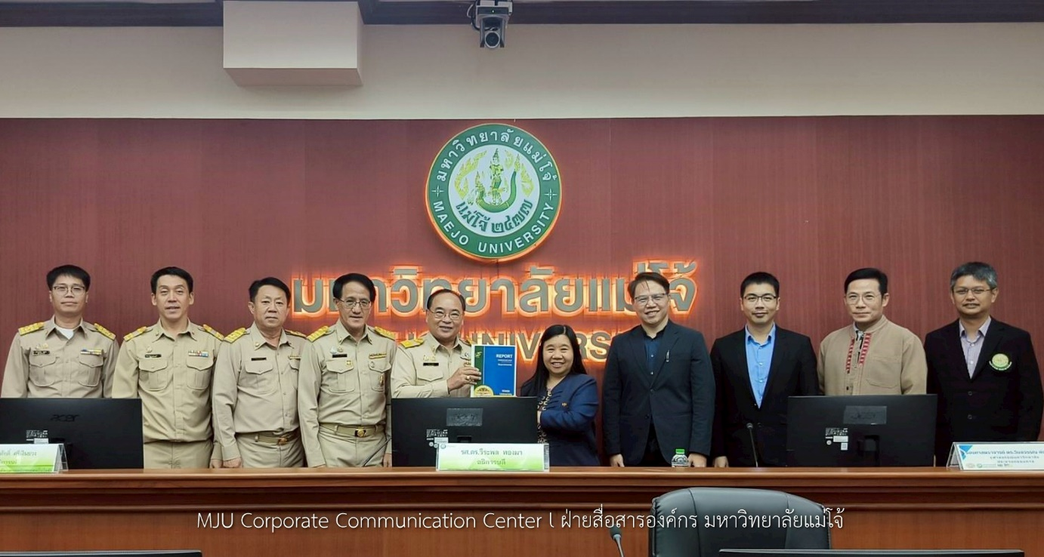
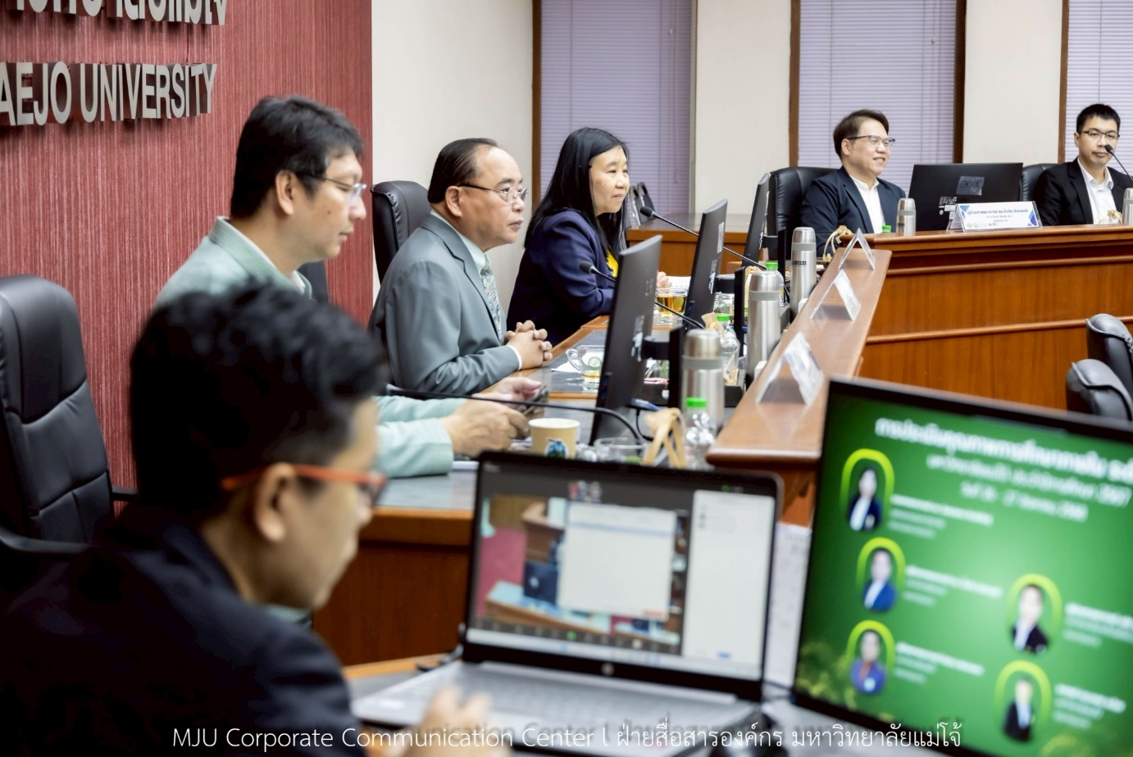
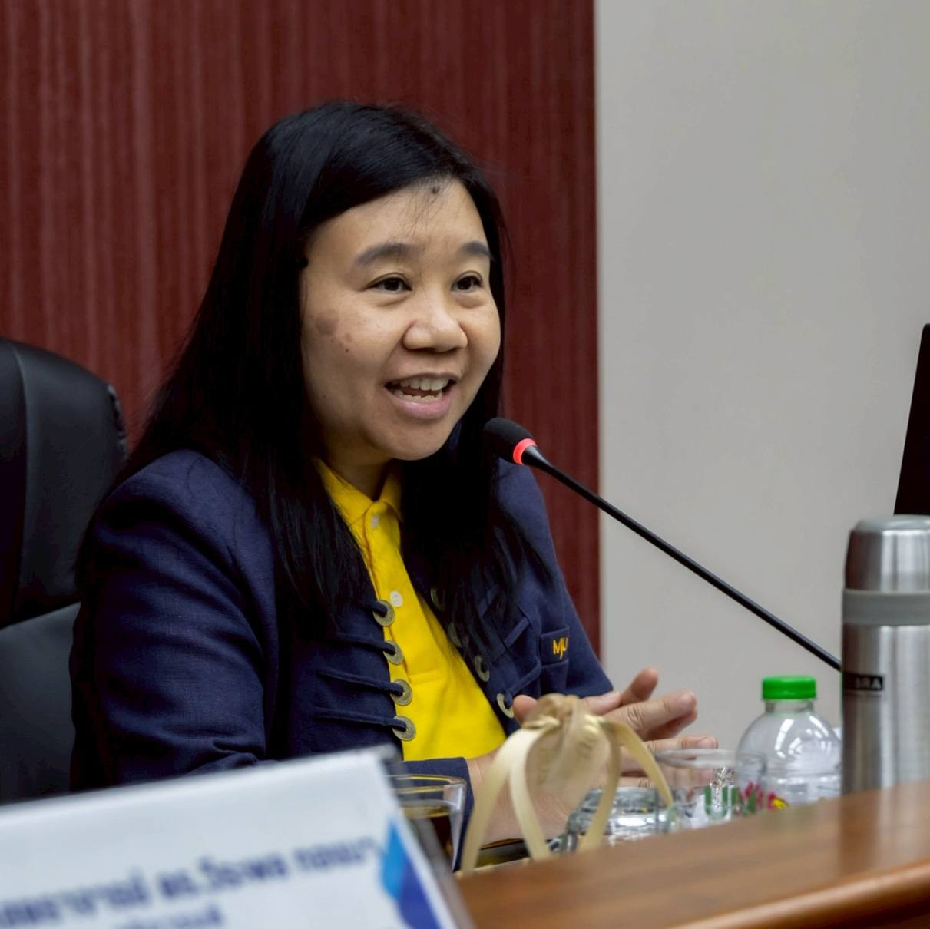 | 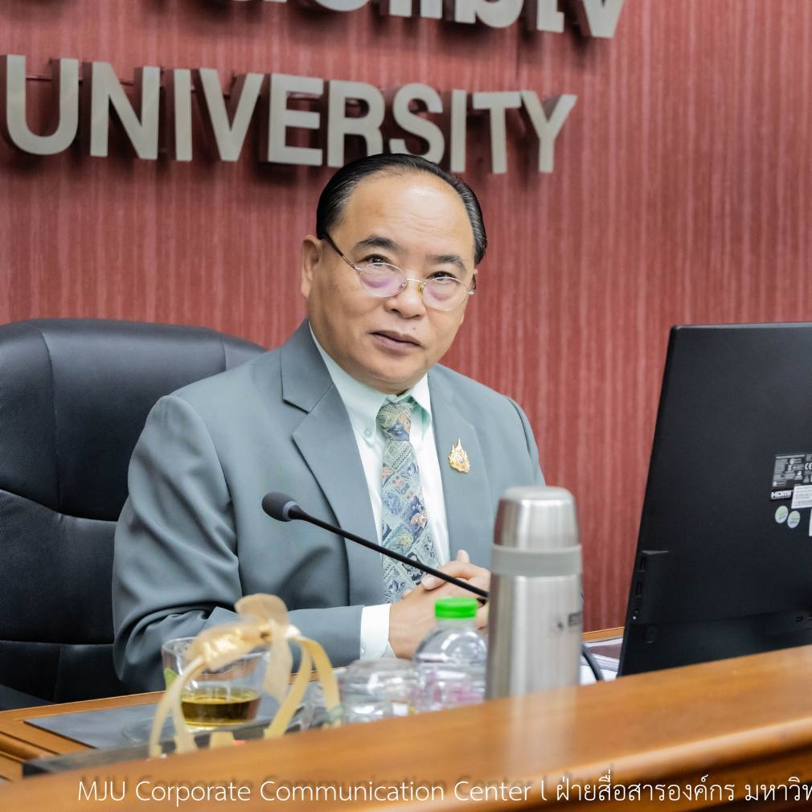
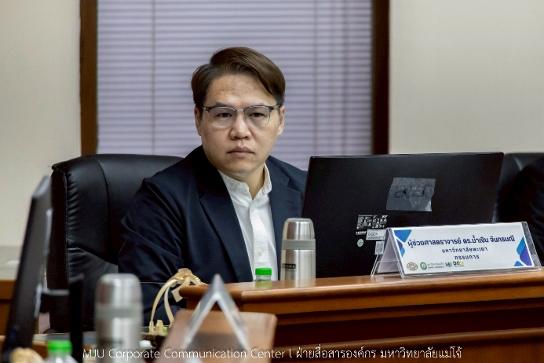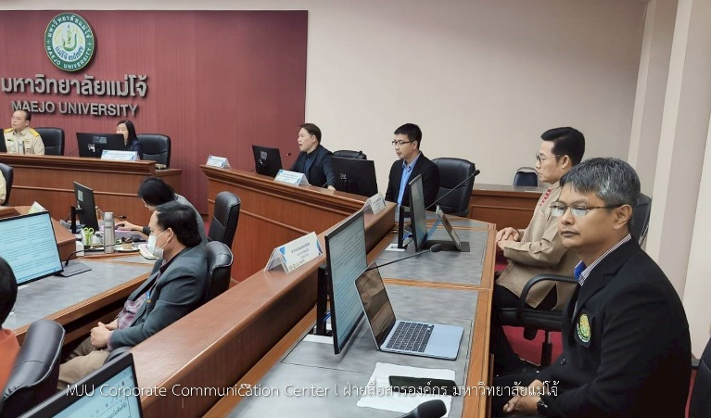 | 